PRESSEINFORMATION

Neuer Standort in Hagen-Haspe wird eröffnet
Reibungslose Integration bei BAUEN+LEBEN team baucenter von B&B Eugen Demmler
Krefeld, März 2021. Die BAUEN+LEBEN team baucenter GmbH & Co. KG in Bochum eröffnet zum 1. April 2021 einen weiteren Standort in Hagen-Haspe
Die BAUEN+LEBEN team baucenter in Bochum baut mit der Integration von B&B Demmler ihre Marktposition regional vor Ort weiter aus - auf nun insgesamt 27 Standorte. Der neue Standort in Hagen-Haspe erstreckt sich auf insgesamt 4224 Quadratmeter, um das umfangreiche Sortiment schnell verfügbar zu halten. Auf der Ausstellungsfläche und im Fachmarkt präsentiert BAUEN+LEBEN unter anderem moderne Bodenbeläge mit Parkett, Laminat und Vinyl. Zudem werden in der Ausstellung Türen für den Innenbereich, Haus- oder Wohnungseingangstüren gezeigt. Auch in den Bereichen Garten- und Landschaftsbau sowie Hoch- und Trockenbau finden Profis und Privatkunden eine breite Produktpalette.
Der neue Standort der BAUEN+LEBEN team baucenter GmbH & Co. KG in Hagen-Haspe hält viele Inspirationen und Ideen für die unterschiedlichsten Bauvorhaben bereit. Egal ob Neubau, Modernisierung und Renovierung – Handwerker (oder Profikunden) und private Bauherren erhalten fachkundige Beratung, lösungsorientierte Services sowie ein Komplettsortiment an qualitativ hochwertigen Baustoffen.
In den nächsten Monaten werden Ivan Abraham und Dietmar Heidemann, beide Geschäftsführer der BAUEN+LEBEN team baucenter GmbH & Co. KG. und ihre Mitarbeiter alle Hände voll zu tun haben. Neben dem Anschluss an das BAUEN+LEBEN-System und der Anbindung an die EDV-Systeme der BAUEN+LEBEN Service, werden auch die Mitarbeiter geschult.
„Die Kunden profitieren gleich mehrfach, denn Bewährtes bleibt und Vieles wird besser! Sie beziehen weiterhin ihr komplettes Produktsortiment zu besten Konditionen in gewohnter Qualität und die vertrauten Ansprechpartner bleiben Ihnen erhalten. Der Faktor Zeit in der Belieferung und das Thema Materialverfügbarkeit werden in Zukunft eine deutlich stärkere Bedeutung erlangen. Dieser Herausforderung stellen wir uns.“, ergänzt Ivan Abraham.
Weitere Informationen zu BAUEN+LEBEN finden Sie unter https://www.bauenundleben.de

ca. 2095 Zeichen Fließtext (inkl. Leerzeichen)

Bild:
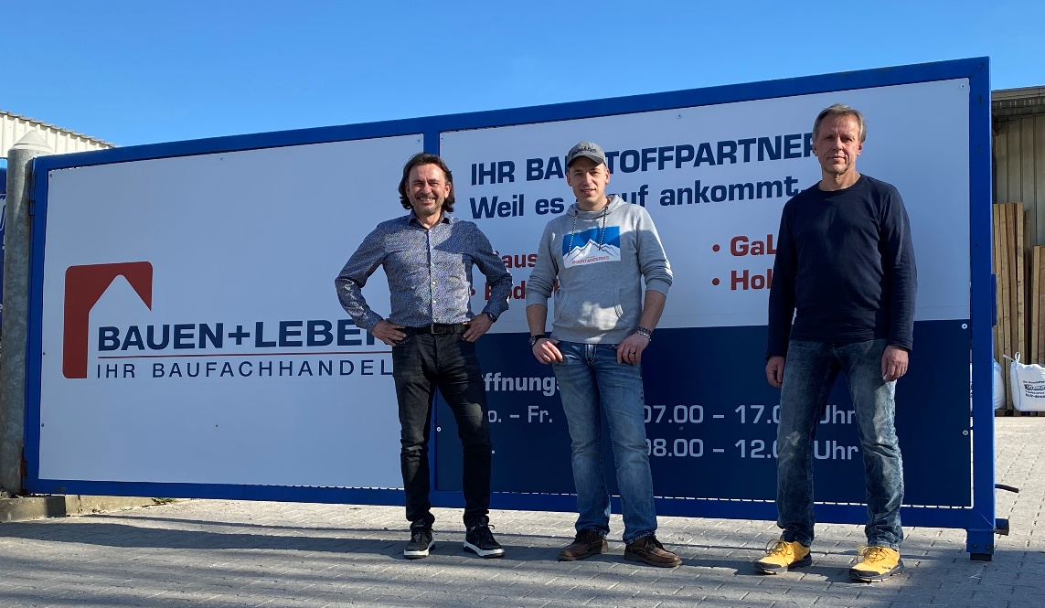
(v.l.n.r. Ivan Abraham - Geschäftsführer der BAUEN+LEBEN team baucenter GmbH & Co. KG,
Roger Bender - Standortleiter Hagen-Haspe, Dietmar Heidemann - Geschäftsführer der BAUEN+LEBEN team baucenter GmbH & Co. KG

Pressekontakt:
BAUEN+LEBEN Service GmbH & Co. KG
Barbara Plum (Leitung Marketing)
Untergath 184
47805 Krefeld
Telefon: 02151 4577-282
Mail: b.plum@bauenundleben.com

Über BAUEN+LEBEN Service GmbH & Co. KG
BAUEN+LEBEN ist ein vom DFV e.V. zertifiziertes Franchisesystem mit erfahrenen, mittelständischen und selbstständigen Fachändlern für Baustoffe, Holz und Dach. 1999 wurde das System als Allianz gegründet und heute gehören zu dem Franchisesystem bundesweit über 70 Standorte mit rund 1.300 Mitarbeitern. Das BAUEN+LEBEN-Franchisesystem besteht aus eigenen Gesellschaften, Beteiligungsgesellschaften, rechtlich selbstständigen System-/Franchisepartner und der Systemzentrale. BAUEN+LEBEN sind Gesellschafter in Europas größter Einkaufskooperation EUROBAUSTOFF.
BAUEN+LEBEN® ist eine geschützte Marke der BAUEN+LEBEN Service GmbH & Co. KG, Krefeld.
Weitere Informationen finden Sie unter: www.bauenundleben.de

